Бөлім: | Бөлім 3. Физикалық география  3.4 Биосфера
Сабақтың тақырыбы: | Қазақстанның табиғат зоналары мен биіктік белдеулері
Педагогтің аты-жөні: | Жайлаубек Н.М.
Күні:
Сынып: 9 | Қатысушылардың саны: | Қатыспағандар саны:
Сабақ тақырыбы | Қазақстанның табиғат зоналары мен биіктік белдеулері
Оқу бағдарламасына сәйкес оқу мақсаттары | 9.3.4.1 Қазақстанның табиғат зоналары мен биіктік белдеулеріне салыстырмалы талдау жасайды
Сабақтың мақсаты | Барлық оқушылар орындай алады: Қазақстанның табиғат зоналарын ендік және биіктік белдеу бойынша таралауын біледі.  Оқушылардың көпшілігі орындай алады: Қазақстанның жазықтықтардағы және биіктік белдеулердегі табиғат зоналарының негізгі типтеріне сипаттама жасай алады  Кейбір оқушылар орындай алады: Қазақстан аумағындағы табиғат зоналарын картадан көрсете отырып, таралу аймақтарына салыстырмалы түрде талдау жасай алады
Сабақтың барысы
Сабақтың кезеңі/ уақыты | Мұғалімнің әрекеті | Оқушының әрекеті | Бағалау | Ресурстар
Басы  Қызығушылықты ояту | Ұйымдастыру: Оқушылармен сәлемдесу, түгендеу, ынтымақтастық атмосферасын құру.  Оқушыларды түрлі түсті қағаздар арқылы 4 топқа бөлемін.  1-топ Шөл- сары түс  2-топ Шөлейт -қызғылт сары түс  3-топ Дала зонасы–қызыл түс  4-топ Орманды дала – жасыл түс  Үй тапсырмасы: «Миға шабуыл» әдісі  - Қазақстанның ішкі сулары қаншаға бөлінеді, және қандай?  - Табиғи су және жасанды су қоймаларына нелер жатады?  - Солтүстік мұзды мұхит алабына құятын өзендер?  - Қазақстанда қандай трансшекаралық өзендер бар?  - Қандай су бассейнінің сулары Қазақстан аумағында түзіліп, басқа елдің аумағынан ағып өтеді? | Оқушы мұғаліммен сәлемдеседі  Түрлі түсті қағаздар арқылы топқа бөлінеді  Үй тапсырмасы бойынша сұрақтарға жауап береді | Бағалау  «Мадақтау» әдісі арқылы | Интербелсенді тақта, түрлі түсті қағаздар, маркерлер, стикерлер
Ортасы  Жаңа сабаққа кіріспе  Мағынаны ашу | «Ой сергіту» әдісі  Бейнефильм көрсету арқылы жаңа тақырып пен сабақ мақсатын ашу «Қазақстанның табиғат зоналары» көрсетіледі.  Бүгінгі жаңа сабақтың тақырыбы қандай?  «Мағынаны тану» әдісі.  Табиғи зоналар – параллельдер бойымен (ендік бағытта) созылған және жазық жерлерде өсімдіктерінің құрамымен, топырағымен және жануарлар әлемімен сипатталатын, жердің белгілі бір сипатын беретін ауқымды жерлер.  Жер бедері мен климат табиғат зоналарының қалыптасу-ында басым рөл ойнайды. Табиғаттағы қайталанбас көріністерді ендік зоналылық пен биік белдеулілік қамтамасыз етеді.  Табиғи зоналар  Қазақстандағы табиғат зоналары: Орманды дала зонасы, дала зонасы, шөлейт және шөл зонасы деп бөлінеді.  №1 тапсырма «Ой шақыру» әдісі Мәтін және постермен жұмыс.  1 топ - Шөл зонасына тән ерекшеліктер  2 топ – Шөлейт зонасының ерекшеліктері  3 топ-дала зонасының ерекшеліктері  4 топ – биіктік белдеулік және орманды дала зонасына тән ерекшеліктер  №2 тапсырма «Ойлан, жұптас, бөліс» әдісі  - Биіктік белдеу (Орал, Алтай, Тарбағатай, Іле Алатауы, Тянь-Шань) мен табиғат зонасын (орманды дала, дала, шөлейт, шөл) жоспар бойынша салыстырыңыздар.  Таңдаған табиғат кешендерінің астын сызыңыз!  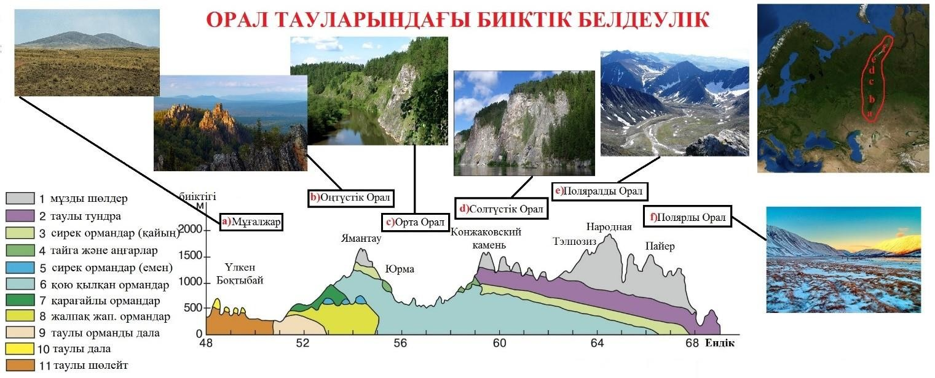  Жоспары:  - Таралған аумағы  - Табиғат жағдайы  - Флора  - Фауна  - Топырағы  №3 тапсырма  Картамен жұмыс  - Атлас картасы бойынша Қазақстанның табиғат зоналарының орналасқан аймақтарын табыңдар.  - Табиғат зоналары картасын физикалық және климаттық карталармен салыстырыңдар. Жер бедері мен климат, табиғат зоналарының орналасуына қалай әсер ететінін түсіндіріңдер. | Бейнефильмді көру арқылы жаңа тақырыппен танысады  Видеороликтан тақырыпқа сай берілген түсініктерді дамыту арқылы, мәтіндегі тапсырмаларды орындау барысында ой өрісін жетілдіру арқылы бәсекелеседі  Дескриптор:  - Топтар әр табиғат зонасының ерекшеліктерін атап, негізгі типтеріне сипаттама беріп, постер қорғайды.  Мәтін және постермен жұмыс жасайды  Биіктік белдеу мен табиғат зонасын жоспар бойынша салыстырып, кестені орындайды.  Дескриптор:  биіктік белдеу мен табиғат зоналарына жоспар бойынша салыстырады;  Қазақстанның физикалық картасымен, атлас карталармен жұмыс жасайды  Дескриптор:  Атлас картасы бойынша Қазақстанның табиғат зоналарының орналасқан аймақтарын анықтай алады;  Табиғат зоналары картасын физикалық және климаттық карталармен салыстырады, жер бедері мен климат, табиғат зоналарының орналасуына әсер етуін сипаттап, талдау жасайды. | ҚБ: Топтар өзара «Бес бармақ» әдісі арқылы бағалайды  ҚБ: Бағалау  «Бағдаршам»  әдісі арқылы  ҚБ: «Бас бармақ» әдісі | Бейнефильм  «Қазақстанның табиғат зоналары»  Оқулық  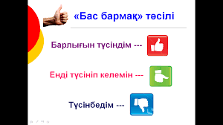    Кесте  Қазақстанның физикалық картасы, Атлас карта
  Ендік зоналық | Биіктік белдеулік
  Климат пен географиялық ендіктің алмасуы | t° мен қысымның төмендеуі, жауын-шашын мөлшерінің артуы
  Жазық жерлерде табиғи зоналардың кезектесуі | Тауарларда табиғи зоналардың кезектесуі
  Табиғат зоналары  белдеулер | Ұқсастықтары | Биіктік белдеулері
Сабақтың соңы | Түсіндім  БІЛДІМ  ҮЙРЕНЕМІН  "Баспалдақ әдісі"  Мақсаты: Оқушы алған білімін саралай білуге дағдыланады.  Тиімділігі: Тақырып бойынша оқушылардың пікірін анықтайды. Жинақталған деректердің құнды болуын қадағалайды.  Саралау: Бұл кезеңде саралаудың "Қорытынды" тәсілі көрінеді. | Бүгінгі сабақтан түйген ойлары мен тұжырымдарына байланысты кері байланыс жасайды. |  | Рефлексия парағы

Үйге тапсырма | Қазақстанның табиғат зоналарын оқып түсіну, Қазақстанның таюиғат зоналары, биіктік белдеулерін кескін картаға түсіру, қосымша іздену.

Саралау – Сіз қандай тәсілмен көбірек қолдау көрсетпексіз? Сіз басқаларға қарағанда қабілетті оқушыларға қандай тапсырмалар бересіз? | Бағалау – Сіз оқушылардың материалды игеру деңгейін қалай тексеруді жоспарлап отырсыз? | Денсаулық және қауіпсіздік техникасын сақтау
Сабақ үдерісінде ұйымдастырылған әдістер оқушылардың тапсырманы қабылдауына, сыни ойлау мен оқу мен жазу, шығармашылық қабілеттерін қалыптастыруға бағытталған тапсырманы құрастыруда оқушылардың жас ерекшеліктері ескерілді.  Қабілетті оқушыларға басқаларына қарағанда жылдам жұмыс істеу үшін қарқынды сұрақтар беріледі.  Қазақстанның ішкі сулары қаншаға бөлінеді, және қандай?  Табиғи су және жасанды су қоймаларына нелер жатады?  Солтүстік мұзды мұхит алабына құятын өзендер?  Қазақстанда қандай трансшекаралық өзендер бар?  Қандай су бассейнінің сулары Қазақстан аумағында түзіліп, басқа елдің аумағынан ағып өтеді?  1-деңгей. Оқылым-тыңдалым оқушылар бейнефильмды көріп, мұғалім түсіндірмесін тыңдап, мәтінмен жұмыс жасай отырып, берілген тапсырманы топпен орындайды  2-деңгей. Табиғат зонасы мен биіктік белдеуді жоспар бойынша сипаттап, кестеде түсіре алады  3-деңгей.Атлас карта бойынша Қазақстанның табиғат зоналарының орналасқан аймақтарын анықтап, жер бедері, климатпен салыстырып, талдау жасай алады | Бағалау әдістері: Қалыптастырушы бағалау барысында сабақтың әр кезеңінде оқушылардың оқу мақсатына жетуде материалды меңгеруі қандай деңгейде екенін анықтау үшін бағалау критерийін негізге ала отырып және тапсырма дескрипторларға сүйене отырып, қалыптастырушы бағалау түрлерін қолданамын:  Ауызша мадақтау,өзін-өзі бағалау,  «Бес бармақ әдісі» «Бағдаршам» әдісі арқылы бағалау жүргіземін.  Кері байланыс: «Баспалдақ » әдісі арқылы оқушылар бүгінгі жаңа тақырыпта болған ең құнды мәселе жайлы жазып, тақтада жазулы тұрған баспалдаққа апарып стикерлерді іледі.
Жалпы бағалау
Сабақтың қандай екі аспектісі жақсы өтті? Оқыту туралы да, сабақ беру туралы да ойланыңыз.

1:

2:

Сабақты жақсартуға не жәрдемдесер еді? Оқыту туралы да, сабақ беру туралы да ойланыңыз.

1:

2:

Сабақ кезінде, сынып немесе жекелеген оқушылардың жетістіктері/қиыншылықтары туралы мен нені анықтадым?Келесі сабақтарда неге назар аудару керек?

1:

2:

